**Лабораторна робота №8**

**Іванюк Андрій**

**Завдання 1**

За даними дійсними числами a і b  обчислити

https://lh4.googleusercontent.com/a4B98ckmEB412J7BGLcb49d_Ra9tD3umT2Lu9mXAQ8ICLugEkcMnuJ6DOC1_4Y8Q6z7nndojQ3kkBNnNea-jnsw86muvQIb2LKivNL-g_7OaV0RQ9Eho1Mu4Dvm7U4wBScL_0TU,

де 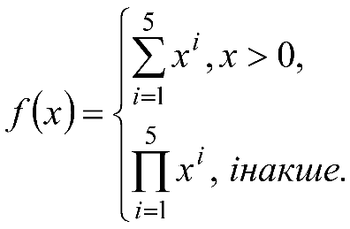

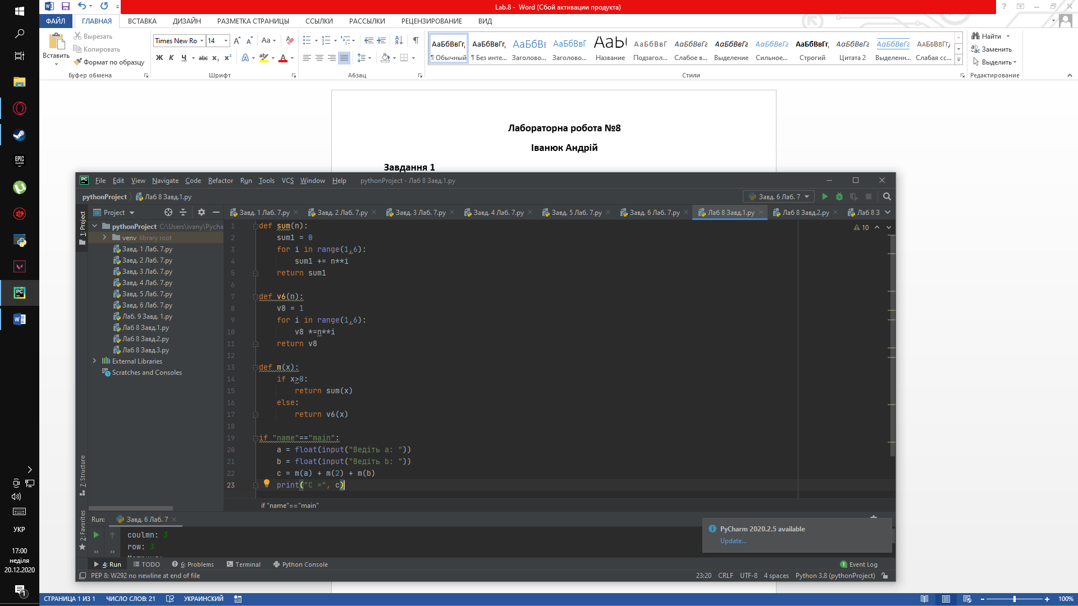

**Завдання 2**

Використовуючи підпрограму наближеного знаходження визначеного інтегралу за формулою правих прямокутників, обчислити значення виразу 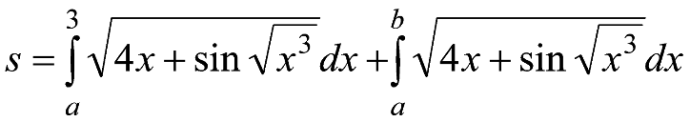

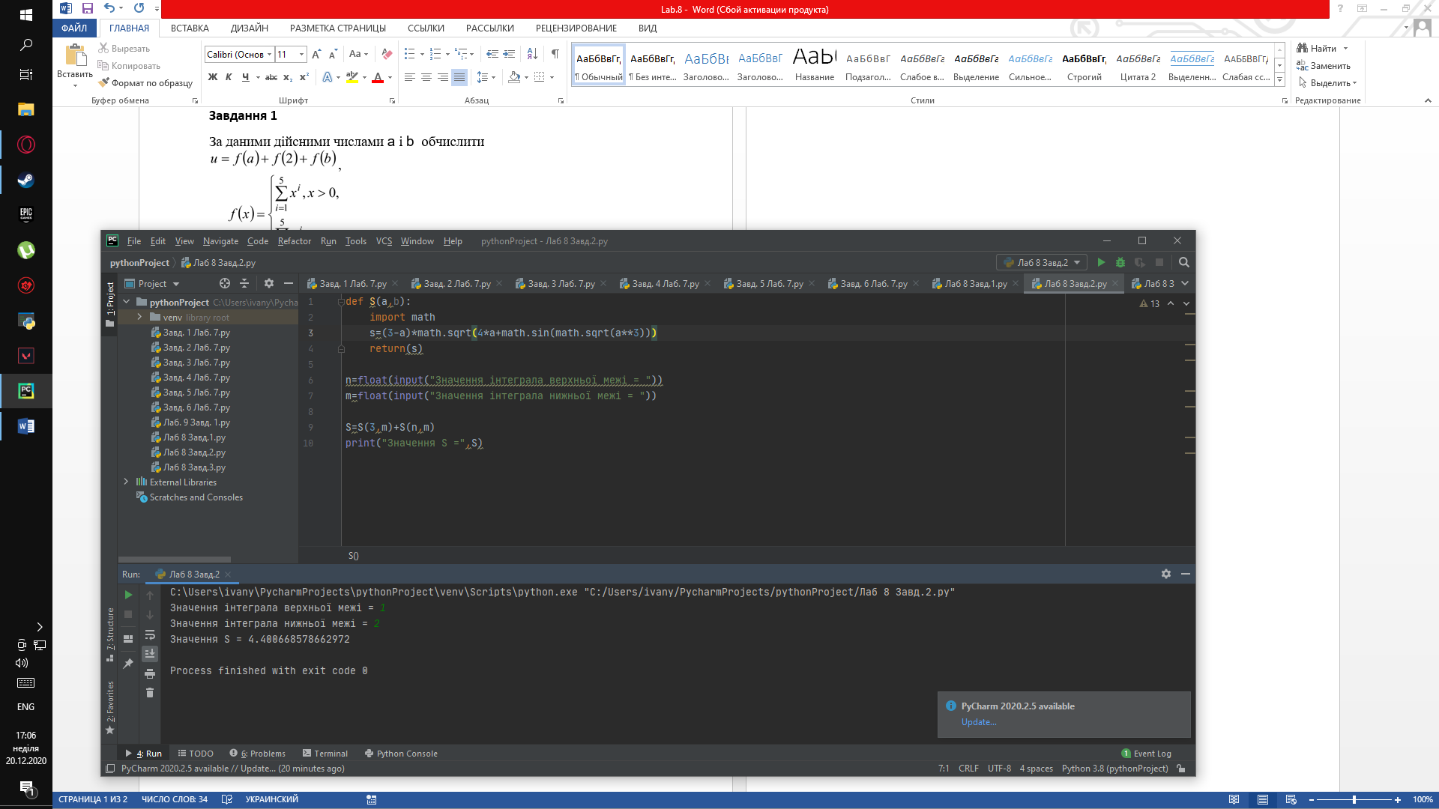

Перевірка



**Завдання 3**

Нехай https://lh3.googleusercontent.com/8cgsO8T4oBPHRez7QnlLG496aNGdfYiDz-AuuNqrzYaNV05shKghP0Mj9vhfIjTw23uDJEDL2fjqmAKivA-D9qh4S9mainibjR5wSxsD66LjlaMsSOtfjgC42_B8UZAvf5z8Dv4, де https://lh6.googleusercontent.com/8WdPmbJibW_8rDdQ4y6108EZOwd0i3aWcx9tUmEA9YKqSTe0Y_ymwMt6BH8Mx0fINRBvEbpOkYK2iab0ACCeRXWNdh7iYrh4oaYCoIr6IA3x0pYVq-1kaa3NqmKFnijIZnfk-iI. Визначити https://lh4.googleusercontent.com/fHsIH4p_RUZmgyihwGRYAJp8NPSN9xizoUaqLr0pKmQQFV-gHBxcXp78yJzGSFZMMOeV2F44AJ9n51KIZPyJar-azK6w0B8MCgD_JSzkoCfxDBysbQlVEsdxqLikBtH5gjUa2QU.

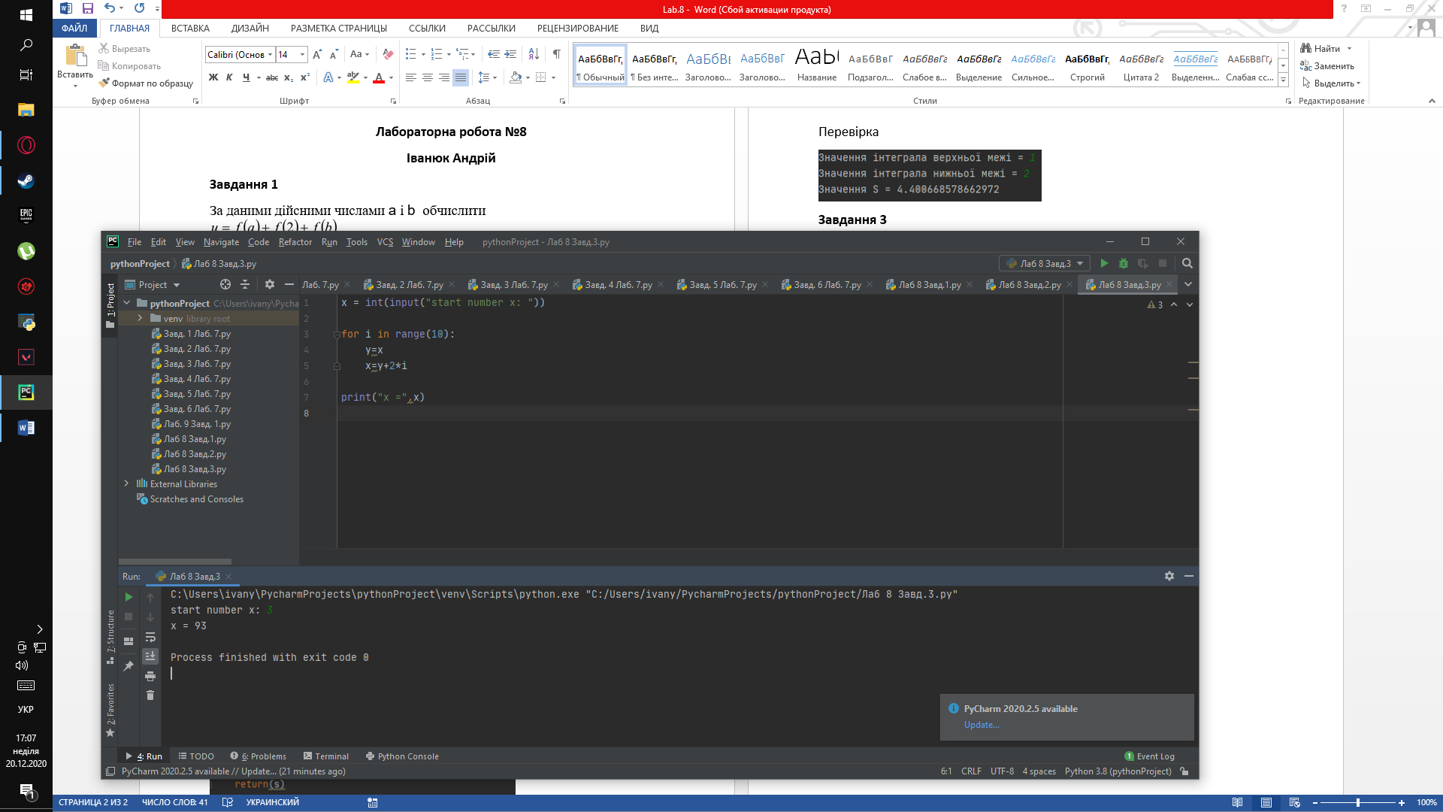

Перевірка

